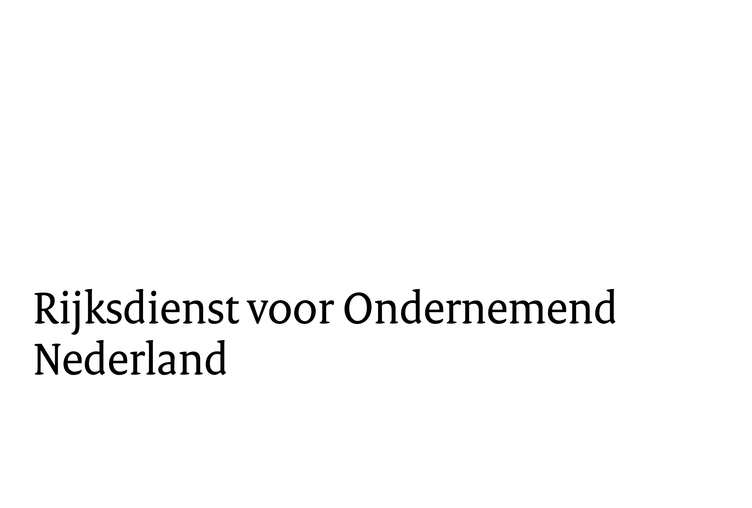

Format Projectplan SRGO
versie 2.1 - december 2025
Algemene richtlijnen:
- Er is geen paginalimiet, maar wij adviseren het projectplan zo kort en bondig mogelijk te houden;
- Wij adviseren een minimale lettertype grootte van 9;
- Het projectplan mag zowel in het Nederlands als Engels worden geschreven.

De kwaliteit van het projectplan wordt beoordeeld op basis van:
- De bijdrage aan het doel van de regeling;
- De kwaliteit van het projectplan wat betreft aanpak, activiteiten, risico’s en uitvoerbaarheid van het project;
- De kwaliteit van het samenwerkingsverband inclusief de samenwerking;
- De commerciële haalbaarheid van het project en de financiering van project en onderneming
- De mate waarin het project bijdraagt aan knelpunten in orgaandonatie of -transplantatie (NB. dit element is geen vereiste, maar kan bonuspunten opleveren voor de rangschikking)

NB. Aan projecten die zich richten op het ontwikkelen van producten of diensten die een bijdrage leveren aan het (op termijn) vervangen van orgaandonaties en transplantaties (of het verminderen van de noodzaak hiervan) worden extra punten toegekend.

Inhoud
Format Projectplan SRGO 1
1. Samenvatting 3
2. Inleiding SRGO project 3
3. Bijdrage van het project aan de doelstellingen van de regeling 3
4. Projectactiviteiten per mijlpaalperiode 3
5. GANTT chart 7
6. Projectorganisatie 8
7. Financiering van het eigen aandeel 8
8. Terugbetaling van de lening 8

1. Samenvatting
Korte samenvatting (circa 0.5 pagina)

2. Inleiding SRGO project
- Context en noodzaak van het project:

- Welk product, dienst of proces ontwikkelt u en hoe draagt het SRGO project daaraan bij?

- Fundamentele onderzoeksvraag of -vragen in dit project:
Beschrijf de fundamentele onderzoeksvraag van het project (hoofdzakelijk uit te voeren door de wetenschappelijke instelling) en eventuele andere onderzoeksvragen in uw SRGO-project. (NB. Minimaal 10% van de totale projectkosten moet fundamenteel onderzoek zijn)

3. Bijdrage van het project aan de doelstellingen van de regeling
Beschrijf hieronder de verwachte bijdrage aan onderstaande drie doelstellingen van de regeling:
- De bijdrage van het project aan het economische perspectief:
De bijdrage van het project aan het economische perspectief van de geneeskundig leverancier, c.q. aan de groeiverwachtingen van diens Nederlandse vestiging na afloop van het project

- De bijdrage van het project aan de kennispositie van de wetenschappelijke instelling:

- Het vernieuwende karakter van het te ontwikkelen product of dienst ten opzichte van de internationale stand der techniek, c.q. de Standard of Care:

4. Projectactiviteiten per mijlpaalperiode
Omschrijf de uit te voeren activiteiten en de projectfases met meetbare indicatoren (inclusief go/no go momenten) per rapportage periode (1 jaar) hieronder.
Het gaat hier dus om een heldere beschrijving en onderbouwing van de activiteiten in de tijd (wie doet wat en wanneer), waarbij deze activiteiten worden verdeeld in mijlpaalperiodes (milestones) die eindigen met haalbare, specifieke, meetbare deliverables en go/no go momenten. Hierbij moet duidelijk worden welke activiteiten door de wetenschappelijke instelling en welke door de MKB-onderneming worden uitgevoerd.
Laat daarnaast middels een GANTT chart het totale overzicht van de activiteiten over de tijd zien gedurende de projectperiode. Het gaat hierbij zowel om de projectactiviteiten als de activiteiten van het overkoepelende project of de activiteiten waar het project aan bijdraagt (bijvoorbeeld een klinische studie).

4.1 Projectjaar 1:
Begindatum |  | Einddatum
NB. Een rapportageperiode duurt gemiddeld 8-12 maanden. Dit is afhankelijk van de tijd die het kost om de belangrijke doelen (deliverables) in het project te behalen. Een rapportageperiode wordt altijd afgesloten met een milestone, gebaseerd op een go/no-go moment.

Activiteiten:
Wie doet wat (inclusief derden)?
Naam | Activiteit

1..
2
3
4

Milestone(s):
Wat zijn de belangrijkste doelen (go/no go momenten) van deze rapportageperiode en aan welke specificaties moeten deze doelen minimaal voldoen, om deze periode succesvol af te kunnen sluiten (KPIs)?
1..
2
3
4

Deliverables:
Wat zijn de beoogde (tussen)resultaten die als onderdeel van deze rapportageperiode worden opgeleverd (bijvoorbeeld een rapportage, product etc.)?

1..
2
3
4

Projectkosten:
Geef hier een toelichting op de kosten die in deze periode op de projectbegroting staan. Deze kosten dienen overeen te komen met de kosten zoals deze beschreven staan in de projectbegroting en door genoemde activiteiten onderbouwd te worden.

Risico’s:
Wat zijn de belangrijkste risico’s en mitigaties tijdens deze periode?

4.2 Projectjaar 2:
Begindatum |  | Einddatum
NB. Een rapportageperiode duurt gemiddeld 8-12 maanden. Dit is afhankelijk van de tijd die het kost om de belangrijke doelen (deliverables) in het project te behalen. Een rapportageperiode wordt altijd afgesloten met een milestone, gebaseerd op een go/no-go moment.

Activiteiten:
Wie doet wat (inclusief derden)?
Naam | Activiteit

1..
2
3
4
Milestone(s):
Wat zijn de belangrijkste doelen (go/no go momenten) van deze rapportageperiode en aan welke specificaties moeten deze doelen minimaal voldoen, om deze periode succesvol af te kunnen sluiten (KPIs)?
1..
2
3
4

Deliverables:
Wat zijn de beoogde (tussen)resultaten die als onderdeel van deze rapportageperiode worden opgeleverd (bijvoorbeeld een rapportage, product etc.)?

1..
2
3
4

Projectkosten:
Deze kosten dienen overeen te komen met de kosten zoals deze beschreven staan in de projectbegroting en door genoemde activiteiten onderbouwd te worden.

Risico’s:
Wat zijn de belangrijkste risico’s en mitigaties tijdens deze periode?

4.3 Projectjaar 3:
Begindatum |  | Einddatum
NB. Een rapportageperiode duurt gemiddeld 8-12 maanden. Dit is afhankelijk van de tijd die het kost om de belangrijke doelen (deliverables) in het project te behalen. Een rapportageperiode wordt altijd afgesloten met een milestone, gebaseerd op een go/no-go moment.

Activiteiten:
Wie doet wat (inclusief derden)?
Naam | Activiteit

1..
2
3
4

Milestone(s):
Wat zijn de belangrijkste doelen (go/no go momenten) van deze rapportageperiode en aan welke specificaties moeten deze doelen minimaal voldoen, om deze periode succesvol af te kunnen sluiten (KPIs)?
1..
2
3
4

Deliverables:
Wat zijn de beoogde (tussen)resultaten die als onderdeel van deze rapportageperiode worden opgeleverd (bijvoorbeeld een rapportage, product etc.)?

1..
2
3
4

Projectkosten:
Deze kosten dienen overeen te komen met de kosten zoals deze beschreven staan in de projectbegroting en door genoemde activiteiten onderbouwd te worden.

Risico’s:
Wat zijn de belangrijkste risico’s en mitigaties tijdens deze periode?

4.4 Projectjaar 4:
Begindatum |  | Einddatum
NB. Een rapportageperiode duurt gemiddeld 8-12 maanden. Dit is afhankelijk van de tijd die het kost om de belangrijke doelen (deliverables) in het project te behalen. Een rapportageperiode wordt altijd afgesloten met een milestone, gebaseerd op een go/no-go moment.

Activiteiten:
Wie doet wat (inclusief derden)?
Naam | Activiteit

1..
2
3
4

Milestone(s):
Wat zijn de belangrijkste doelen (go/no go momenten) van deze rapportageperiode en aan welke specificaties moeten deze doelen minimaal voldoen, om deze periode succesvol af te kunnen sluiten (KPIs)?
1..
2
3
4

Deliverables:
Wat zijn de beoogde (tussen)resultaten die als onderdeel van deze rapportageperiode worden opgeleverd (bijvoorbeeld een rapportage, product etc.)?

1..
2
3
4

Projectkosten:
Deze kosten dienen overeen te komen met de kosten zoals deze beschreven staan in de projectbegroting en door genoemde activiteiten onderbouwd te worden

Risico’s:
Wat zijn de belangrijkste risico’s en mitigaties tijdens deze periode?

5. GANTT chart
Voeg hier uw GANTT chart toe

6. Projectorganisatie
Omschrijf wie betrokken zijn bij het project (kennis, ervaring en capaciteiten). Omschrijf hierbij:
- Benodigde competenties en ervaring:
Welke competenties zijn er benodigd in het project en hoe zijn deze vertegenwoordigd bij de projectpartners?

- Inrichting projectorganisatie en governance:
Hoe is de projectorganisatie van het samenwerkingsverband ingericht (inclusief de taakverdeling, de frequentie van overleg en de besluitvorming (o.a. over de bijsturing van activiteiten). Hoe ziet het dagelijks management eruit, welke escalerende mechanismen, inzet van externe klankbord-experts c.q. scientific advisory board.

- Samenwerking wetenschappelijke instellingen en geneeskundige leverancier:
Hoe is de samenwerking binnen het samenwerkingsverband georganiseerd? Bijvoorbeeld kennisuitwisseling, gezamenlijke uitvoering, detachering van personeel

7. Financiering van het eigen aandeel
Beschrijf hier kort het projectbudget van iedere deelnemende partij en hoe deze haar eigen aandeel financiert. Voor de onderneming is het eigen aandeel in de financiering per definitie (minimaal) 50%, voor de universiteit is dit afhankelijk van de aard van het onderzoek.
- Financiering van het eigen aandeel in de projectkosten door de geneeskundig leverancier:

- Financiering van het eigen aandeel van de universiteit in haar projectkosten:

- Financiering van de onderneming gedurende de projectperiode:
Hoe is de onderneming in zijn geheel gefinancierd? Wie zijn uw aandeelhouders? Op welke termijn zijn er nieuwe middelen nodig? Indien binnen de projectperiode, geef aan welke concrete stappen al zijn gezet. Wat is een fall-back scenario indien die plannen vertraagd raken?

- Cap table van de onderneming:

8. Terugbetaling van de lening
- Uit welke inkomstenbron verwacht u de lening terug te kunnen betalen? Op welke termijn?

- Beschrijf de business case achter deze inkomstenbron (als het dezelfde is als in het businessplan, kunt u daarnaar verwijzen):
- Welke stappen moeten gezet worden om deze inkomsten te realiseren en/of welke milestones moeten worden behaald?

- Benoem de belangrijkste risico’s die voor vertraging of andere tegenvallers kan zorgen:

- Heeft de onderneming een track record met betrekking tot het naar de markt of naar de kliniek brengen van innovatieve producten of diensten?

